SỞ LAO ĐÔNG TB & XH QUẢNG NINH  TRUNG TÂM CÔNG TÁC XÃ HỘI | CỘNG HÒA XÃ HỘI CHỦ NGHĨA VIỆT NAM  Độc lập - Tự do - Hạnh phúc
 | Quảng Ninh, ngày 26 tháng 10 năm 2020
NỘI DUNG ĐƯA TIN BÀI LÊN WEBSITE TRUNG TÂM;
CỔNG THÔNG TIN ĐIỆN TỬ CỦA SỞ

1. Họ và tên người đưa tin bài: Đinh Thị Hương Thảo
2. Nội dung tin/bài:
- Mục đưa tin: Tin

- Tên tiêu đề: Đoàn công tác Bệnh viện Chỉnh hình và phục hồi chức năng Cần Thơ trao đổi, học tập kinh nghiệm tại Trung tâm Công tác xã hội tỉnh Quảng Ninh

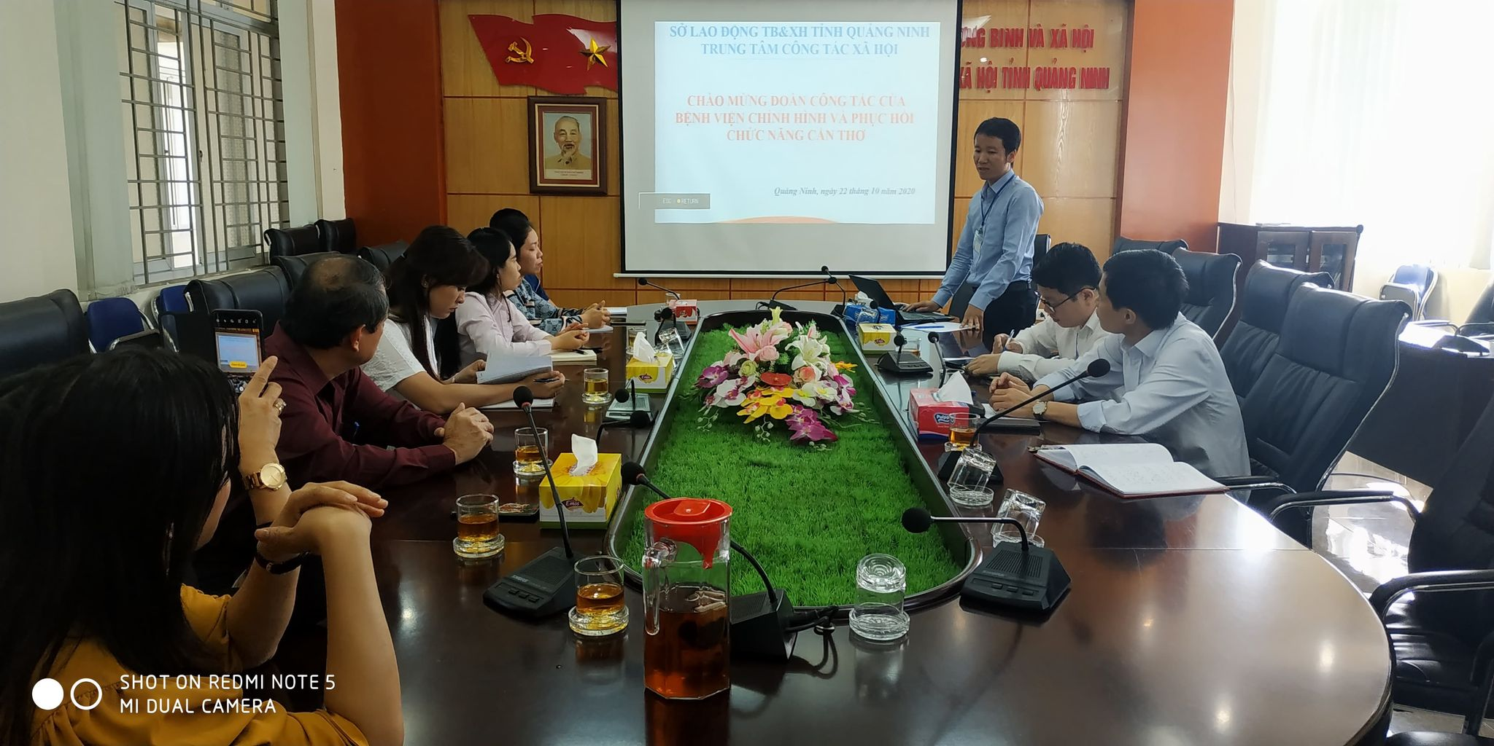
Ảnh: Ông. Nguyễn Xuân Huy, Trưởng phòng Can thiệp - Hỗ trợ chia sẻ Đề án “Thí điểm tổ chức hoạt động sàng lọc, can thiệp và trị liệu tâm lý cho trẻ rối nhiễu tâm trí, tự kỷ, có thu phí tại Trung tâm Công tác xã hội tỉnh Quảng Ninh”

Ngày 22/10, Đoàn công tác của Bệnh viện Chỉnh hình và Phục hồi chức năng Cần Thơ do ông Trương Hữu Đức, Bác sỹ chuyên khoa II, Giám đốc Bệnh viện đã có buổi làm việc, trao đổi, học tập kinh nghiệm về Đề án “Thí điểm tổ chức hoạt động sàng lọc, can thiệp và trị liệu tâm lý cho trẻ rối nhiễu tâm trí, tự kỷ, có thu phí tại Trung tâm Công tác xã hội tỉnh Quảng Ninh”.
Tiếp và làm việc với đoàn có các đồng chí: Nguyễn Phúc Phong - Giám đốc Trung tâm Công tác xã hội tỉnh Quảng Ninh; Đồng chí Đỗ Anh Hòa - Phó Giám đốc Trung tâm Công tác xã hội tỉnh Quảng Ninh, Trưởng phòng và các nhân viên phòng Can thiệp - Hỗ trợ.
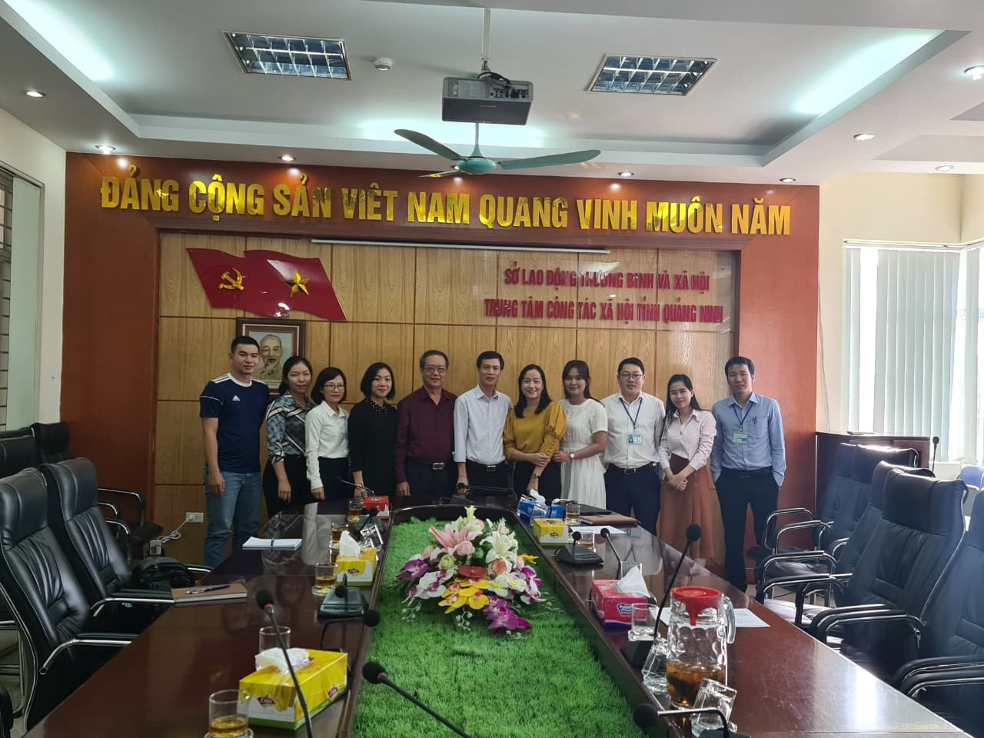
Ảnh: Đoàn công tác Bệnh viện Chỉnh hình và Phục hồi chức năng Cần Thơ chụp ảnh giao lưu cùng cán bộ nhân viên Trung tâm Công tác xã hội tỉnh Quảng Ninh
Tại buổi làm việc, các đồng chí lãnh đạo Trung tâm đã chia sẻ với đoàn về sự cần thiết phải xây dựng Đề án trước bối cảnh tinh giản bộ máy biên chế với nhu cầu trẻ tự kỷ, rối nhiễu tâm trí cần được can thiệp trị liệu,và quá trình thực hiện Đề án “thí điểm tổ chức hoạt động sàng lọc, can thiệp và trị liệu tâm lý cho trẻ rối nhiễu tâm trí, tự kỷ, có thu phí tại Trung tâm Công tác xã hội tỉnh Quảng Ninh” đồng thời chia sẻ những kết quả đạt được trong thời gian qua. Cán bộ và nhân viên Trung tâm đã không ngừng nỗ lực tìm tòi học hỏi các chuyên gia đầu ngành về tâm lý trị liệu đối với trẻ rối nhiễu tâm trí trong những giai đoạn đầu của Đề án như BS. Tiến sĩ Trần Tuấn, Giám đốc Trung tâm Nghiên cứu và Đào tạo phát triển cộng đồng; Tiến sĩ Tâm lý học Nguyễn Thị Kim Quý, Trưởng Phòng Tham vấn Gia đình và Trẻ em Va La, Trung ương Hội Khoa học Tâm lý Giáo dục Việt Nam. Các chuyên gia đã từng bước cung cấp các kiến thức kỹ năng ngay từ những ngày đầu thực hiện Đề tài nghiên cứu khoa học cấp tỉnh “Nghiên cứu, đề xuất một số giải pháp nhằm giảm thiểu rối nhiễu tâm trí trẻ em trên địa bàn tỉnh Quảng Ninh”, tổ chức các khóa đào tạo bài bản, chuyên sâu và cầm tay chỉ việc cho cán bộ, nhân viên của Trung tâm Công tác xã hội tỉnh Quảng Ninh. Bên cạnh đó là những bài học kinh nghiệm trong cách tìm kiếm nguồn nhân lực, cách vận hành Đề án theo quy trình, từng bước nâng cao chất lượng và cải cách dịch vụ theo nhu cầu thực tế tại địa phương; Tổ chức các hoạt động tuyên truyền, giới thiệu tới cộng đồng nội dung của Đề án thu phí và các dịch vụ sàng lọc, can thiệp và trị liệu tâm lý cho trẻ em tự kỷ, rối nhiễu tâm trí... Trên cơ sở đó đưa Đề án vào thực tiễn nhằm hỗ trợ cho các gia đình có con bị rối nhiễu tâm trí trên địa bàn tỉnh Quảng Ninh.
Tại buổi làm việc, với tinh thần cởi mở, tương trợ lẫn nhau, hai bên đã cùng chia sẻ một số nội dung liên quan đến hoạt động của đề án, kết nối với các nhà chuyên môn trong lĩnh vực trợ giúp trẻ em rối nhiễu tâm trí để triển khai chắc ngay từ những bước đầu để Đề án sẽ đi tới thành công và đạt hiệu quả cao trong thực tiễn.
Đồng chí Nguyễn Phúc Phong, Giám đốc Trung tâm Công tác xã hội tỉnh Quảng Ninh, đã chia sẻ một số kinh nghiệm trong xây dựng và thực hiện đề án, trong đó nhấn mạnh đến việc xây dựng lộ trình, bước đi cụ thể, phù hợp trong thực tiễn. Đồng chí Đỗ Anh Hòa, Phó Giám đốc Trung tâm Công tác xã hội tỉnh chú trọng đến nhân sự có chuyên môn để thực hiện Đề án. Bên cạnh đó, xây dựng và hoàn thiện kế hoạch thực hiện Đề án, tham mưu cơ chế chính sách, bố trí nguồn lực phù hợp để từ đó triển khai Đề án hiệu quả, góp phần đảm bảo an sinh xã hội tại Cần Thơ và khu vực lân cận.
Thay mặt Đoàn công tác, đồng chí Trương Hữu Đức, Bác sỹ chuyên khoa II, Giám đốc Bệnh viện Chỉnh hình và Phục hồi chức năng Cần Thơ cảm ơn lãnh đạo Trung tâm Công tác xã hội tỉnh Quảng Ninh dành thời gian tiếp, làm việc với Đoàn, dành cho đoàn những tình cảm nồng ấm, sự chân thành, cởi mở. Đồng chí khẳng định, rất ấn tượng với những kết quả đạt được trong quá trình thực hiện Đề án cũng như quá trình hình thành và hoạt động Trung tâm Công tác xã hội tỉnh Quảng Ninh tại tỉnh nói riêng và trên cả nước nói chung. Những kinh nghiệm của Trung tâm Công tác xã hội tỉnh Quảng Ninh chia sẻ hôm nay sẽ là những kinh nghiệm quý báu để Bệnh viện Chỉnh hình và Phục hồi chức năng Cần Thơ học tập, tiếp thu, vận dụng triển khai tại địa phương.
Cũng trong chương trình công tác, Đoàn đã đi thăm Ngôi Nhà Ánh Dương, đây là một Dự án Trung tâm đang thực hiện nhằm phòng chống bạo lực, hỗ trợ phụ nữ và trẻ em gái.
Một số hình ảnh trong buổi làm việc tại Trung tâm Công tác xã hội tỉnh Quảng Ninh:
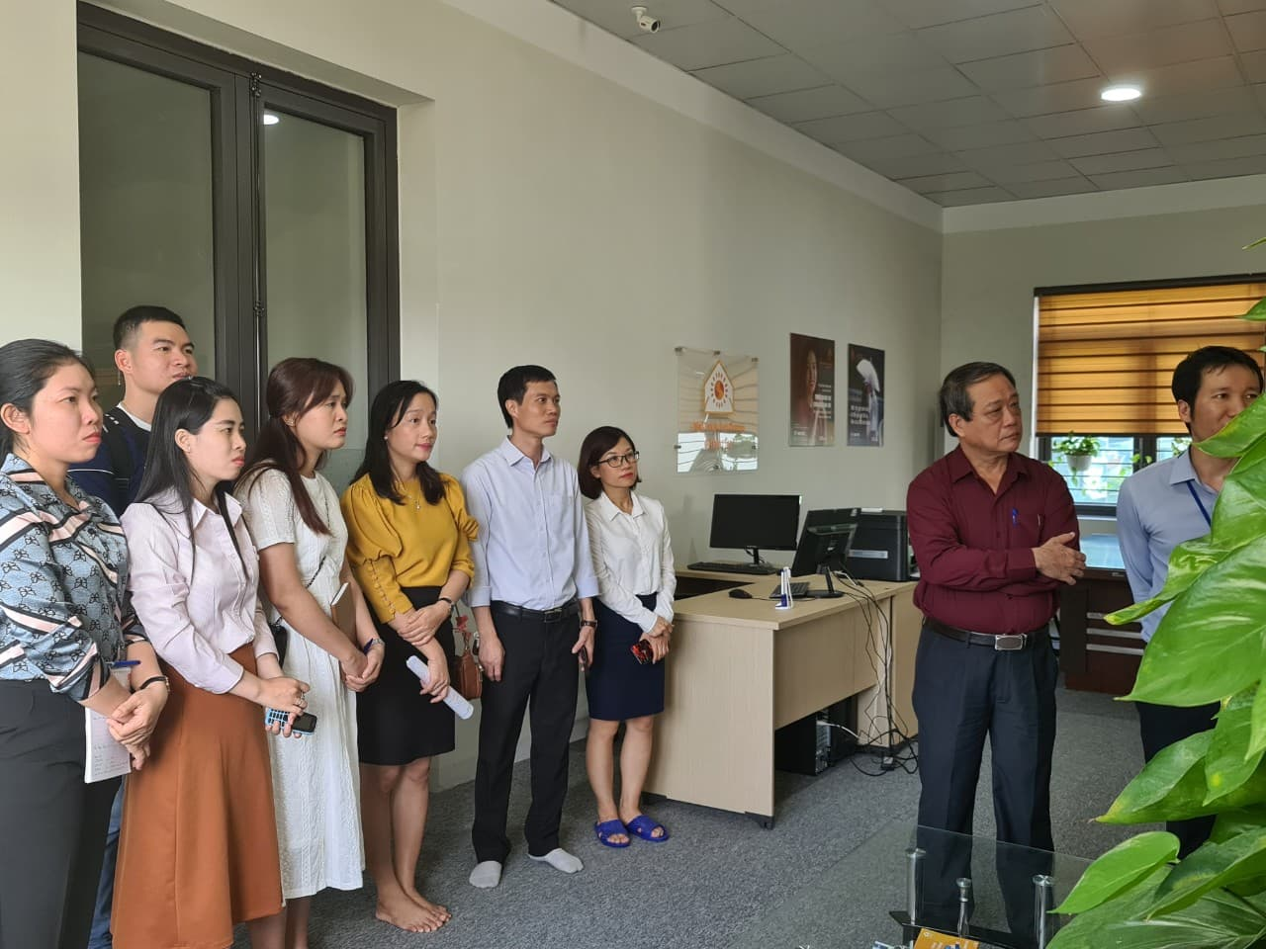
Ảnh: Thăm quan tại Ngôi nhà Ánh Dương
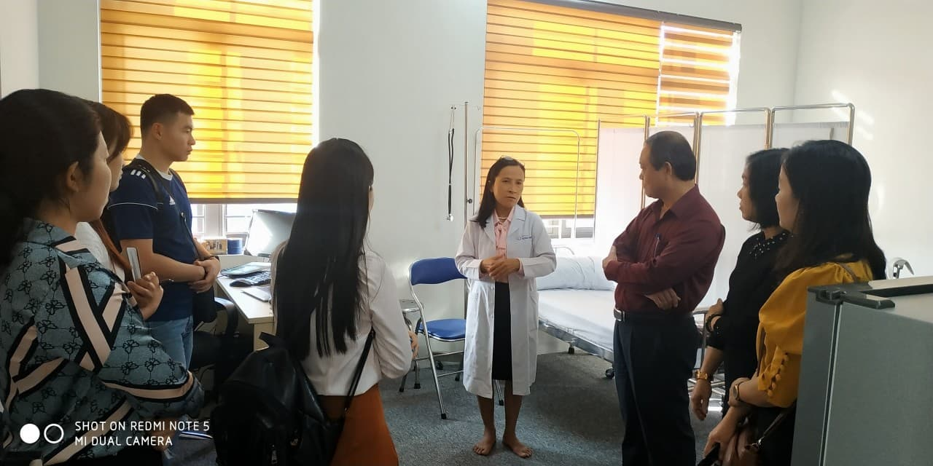
Ảnh: Bác Sỹ Thu Hà chia sẻ hoạt động chăm sóc y tế tại Ngôi nhà Ánh Dương
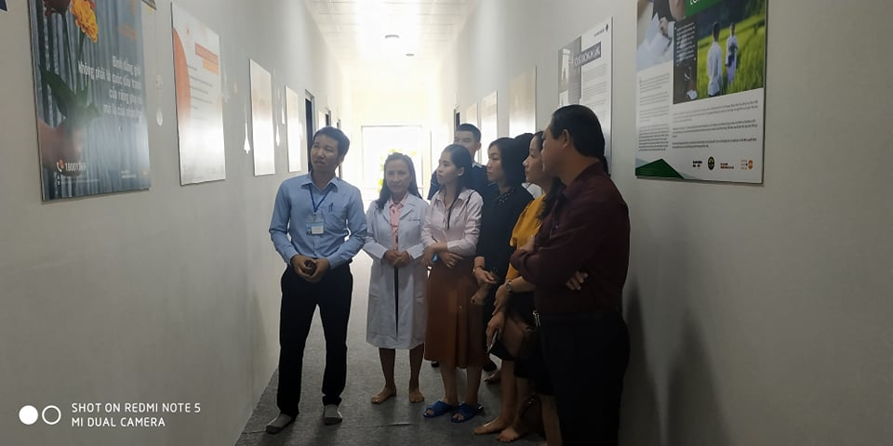
Giới thiệu quy trình hoạt động hỗ trợ đối tượng tại Ngôi nhà Ánh Dương
Hương Thảo - Trung tâm Công tác xã hội tỉnh Quảng Ninh
Phân loại: …………………………
Trưởng ban | Phó ban biên tập | Người đưa tin
Đỗ Anh Hòa | ĐỗThị Lệ | Đinh Thị Hương Thảo

